Árbol B+

Introducción
Los árboles B+ constituyen una mejora sobre los árboles B, pues conservan la propiedad de acceso aleatorio rápido y permiten además un recorrido secuencial rápido. En un árbol B+ todas las claves se encuentran en hojas, duplicándose en la raíz y nodos interiores aquellas que resulten necesarias para definir los caminos de búsqueda. Para facilitar el recorrido secuencial rápido las hojas se pueden vincular, obteniéndose, de esta forma, una trayectoria secuencial para recorrer las claves del árbol.
Su principal característica es que todas las claves se encuentran en las hojas. Los árboles B+ ocupan algo más de espacio que los árboles B, pues existe duplicidad en algunas claves. En los árboles B+ las claves de las páginas raíz e interiores se utilizan únicamente como índices.
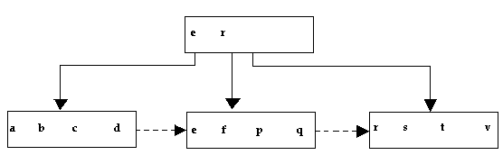

Diagrama de clase
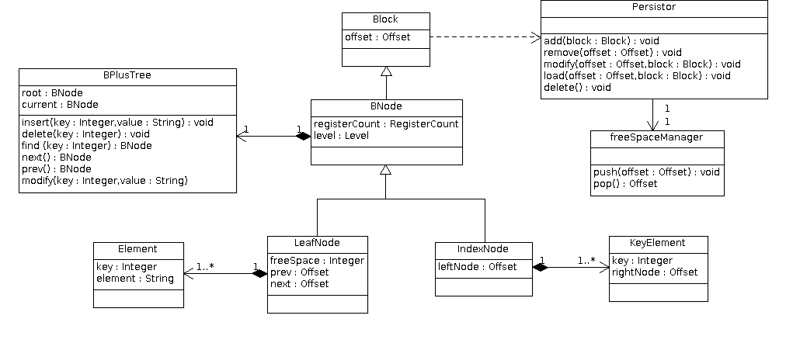

Estructura

Clase “BPlusTree”

Esta clase representa un árbol B+ y todas las operaciones que pueden realizarse con el mismo.

Clase “Block”

Esta clase representa un bloque, sobre el cual se van a realizar las siguientes operaciones en disco: add, remove, modify, load, delete.

Clase “BNode”

Esta clase representa un nodo de un árbol B+. Hereda de Block, ya que los nodos de un árbol, pueden ser tratados como un bloque.

Clase “IndexNode”

Esta clase representa un nodo intermedio de un árbol B+. Hereda de BNode.

Clase “KeyElement”

Esta clase representa el arreglo que se utiliza para almacenar los elementos de los nodos intermedios del árbol B+. Internamente almacena las claves y los punteros a los nodos hijos.

Clase “LeafNode”

Representa un nodo hoja para un árbol B+.

Clase “Element”

Esta clase representa el arreglo de elementos de las hojas del árbol B+, con clave y valor.

Interfaz “Persistor”

Interfaz implementada por la clase Block(o las clases que heredan de esta). Define las operaciones que deben implementar para el guardado, borrado, modificación, etc., de un bloque en disco.

Clase “FreeSpaceMananger”

Esta clase define las operaciones para la liberación de espacio.

